Brussels Urban Sessions
Bruxelles, 5 juin 2025
COMMUNIQUÉ DE PRESSE

Pour sa quatrième édition, Brussels Urban Sessions déménage et s’installe au Parc du Cinquantenaire
Les meilleurs athlètes mondiaux de BMX freestyle vous donnent rendez-vous
du 4 au 6 juillet 2025.

Nouveau site, tournoi de Basket 3x3, ‘Open Air’… Après le succès des 3 premières éditions, Brussels Urban Sessions va mettre la barre encore plus haut et se positionne comme l’un des événements majeurs de l’été 2025.
Après le succès des trois premières éditions, le déménagement au Cinquantenaire marque une étape clé dans l’évolution des Brussels Urban Sessions. Ce site emblématique offre un cadre prestigieux et une visibilité internationale renforcée, confirmant Bruxelles comme une capitale incontournable des sports urbains.
Le plus grand événement de sports d’action en Belgique accueille chaque année l’élite mondiale du BMX Freestyle (compétition internationale UCI) et est devenu l’un des rendez-vous incontournables du calendrier événementiel bruxellois. Le déménagement est chaleureusement accueilli et soutenu par la Ville de Bruxelles, qui estime que l'événement renforcera l'image de Bruxelles en tant que capitale du sport, ville jeune et dynamique.
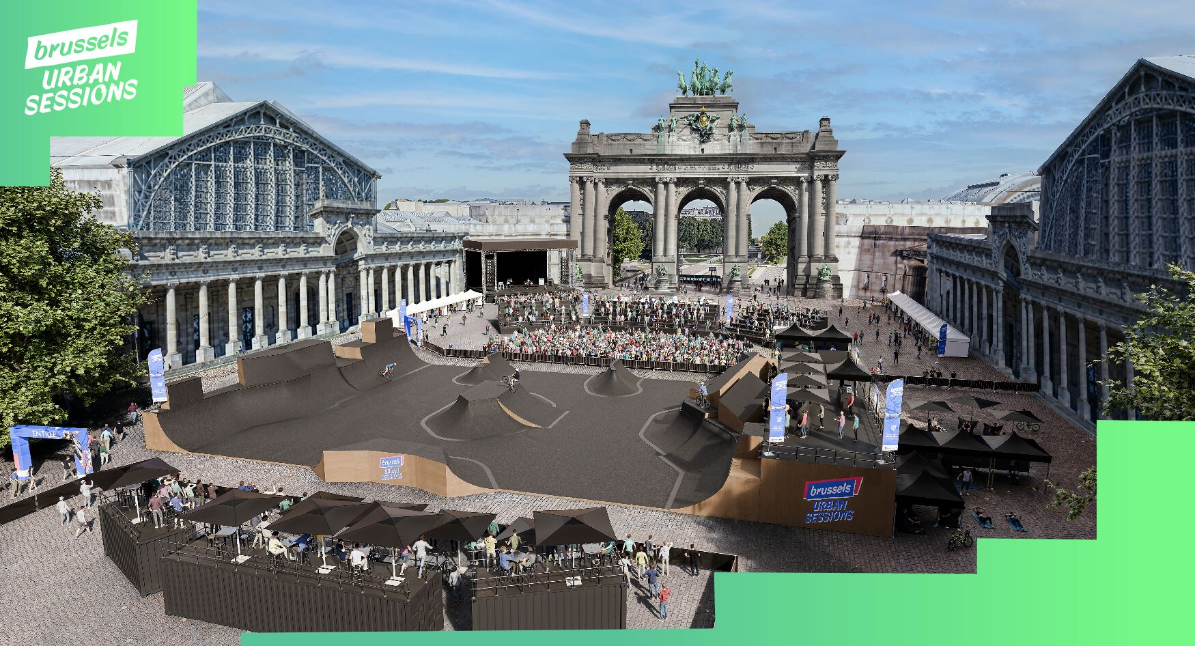
Le déménagement sur le site du Cinquantenaire illustre l’ambition de continuer à développer l’événement dans les années à venir. Au-delà de la compétition internationale de BMX Freestyle qui verra s’affronter les meilleurs athlètes féminins et masculins, d'autres sports tels que le basket 3x3, le parkour et le skateboard mais aussi concerts, DJ sets et des activités liées au street art seront également au programme.

Épreuve officielle du calendrier UCI (Union Cycliste Internationale), la compétition de BMX freestyle park verra s’affronter les meilleurs athlètes féminins et masculins. Matthieu Gheysen, Directeur de l’événement : "Brussels Urban Sessions va mettre la barre encore plus haut en 2025 ! Après le succès des précédentes éditions, nous sommes impatients d’accueillir à nouveau les meilleurs athlètes mondiaux, dont les médaillés olympiques. Avec l’essor du BMX Freestyle boosté par les Jeux de Paris, l’événement prend une nouvelle dimension : un site emblématique au Parc du Cinquantenaire, l’arrivée du basket 3x3 et un ‘Open Air’. Un cocktail sensationnel qui promet une édition inoubliable et qui associe sport de haut niveau et un festival urbain accessible à tous.!"

Le festival proposera, pendant trois jours, de multiples activités telles que des démonstrations et des initiations des différents sports d'action, de street art, de la musique, des food trucks et des activités adaptées aux enfants ... Les visiteurs de tous âges peuvent non seulement admirer le talent des athlètes et des artistes, mais aussi participer à un large éventail d'activités. Ils pourront ainsi défier la gravité sur les obstacles de parkour, ou montrer leurs talents en BMX, Skateboard ou Basket 3x3.

Open Air présenté par TIPIK – vendredi 4 juillet
Dans la foulée des qualifications et du ‘Best Trick’ en BMX Freestyle, Urban Sessions proposera une soirée ‘Open Air’ avec les DJ sets de Romain Kuntz et Calumny, qui a récemment sorti un remix officiel avec Bob Sinclar, de quoi garantir une ambiance de folie pour lancer les vacances d’été comme il se doit.

---
À propos de Brussels Urban Sessions
Brussels Urban Sessions associe les sports d'action à la culture urbaine de manière rafraîchissante pendant un festival de trois jours au Parc du Cinquantenaire. Plus grand événement de sports d’action en Belgique, il réunit l’élite mondiale du BMX Freestyle dans une compétition officielle UCI, ainsi que des disciplines comme le basket 3x3, le parkour et le skateboard. En 2024, plus de 31 000 spectateurs ont assisté à ce rendez-vous incontournable de la capitale, qui propose également des démonstrations, des initiations aux sports urbains, un ‘Open Air’ et exposition de street art.

Date: 04 - 06 juillet 2025
Site: Parc du Cinquantenaire, 1000 Bruxelles
Tickets :
- Festival Urbain : tickets offerts par nos partenaires. Réservation obligatoire sur le site web de l’événement.
- Compétitions BMX Freestyle: les tickets pour les compétitions de BMX Freestyle sont disponibles via le site web de l’événement et donnent également accès au Festival Urbain.

MEDIA KIT : accédez aux différentes infos, photos, vidéos en cliquant ICI
Vous trouverez également de plus amples informations sur le site web - www.urbansessions.be ou sur
Instagram @urbansessions.official
Facebook @urbansessions.official
LinkedIn Brussels Urban Sessions

Contact presse
Matthieu Gheysen - Communication@urbansessions.be - 0479/82.40.59

